Presseinformation
Sulzburg, 6. Juli 2018
Ab sofort verfügbar

Genius Port spricht jetzt mit digitalSTROM
Der Genius Port von Hekatron Brandschutz ist ab sofort in das Smart-Home-System von digitalSTROM integrierbar. Über den digitalSTROM-Konfigurator wird der Genius Port ins digitalSTROM-System eingebunden und eröffnet damit neue Möglichkeiten für die Sicherheit im Falle eines Brandes.

Wenn ein funkvernetzter Rauchwarnmelder Genius Plus X im Haus Alarm schlägt, gehen nach wie vor alle funkvernetzen Rauchwarnmelder in Alarm. Aber in Kombination mit digitalSTROM werden zusätzlich viele weitere Aktionen automatisch ausgeführt: Licht in Fluchtwegen einschalten, Jalousien und Rollläden automatisch hochfahren, über die Sonos-Lautsprecher vordefinierte Texte abspielen und informieren, in welchem Raum der Alarm ausgelöst wurde. Besonders komfortabel ist die Stummschaltung des Alarms: Einfach einen Gehen- oder Paniktaster des digitalSTROM-Systems betätigen und alle Melder und die Lautsprecher werden stummgeschaltet – bis auf den auslösenden Rauchwarnmelder.

Ca. 1.000 Zeichen
Bildmaterial:

Bild 1
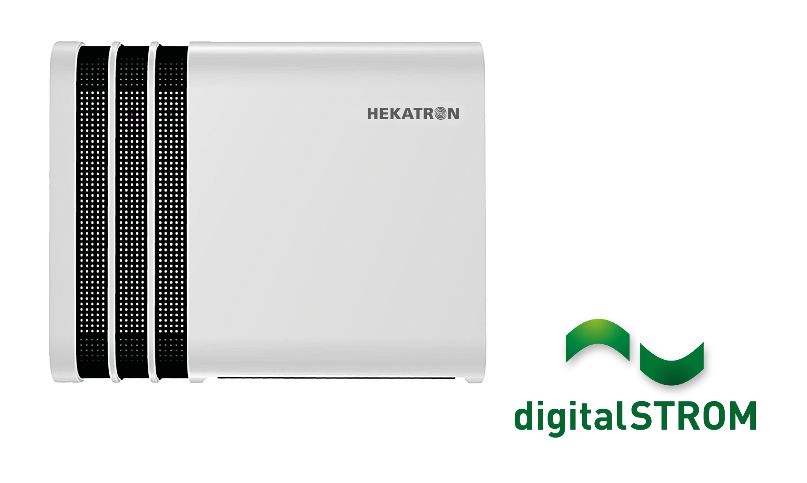
Der Genius PORT und digitalSTROM ermöglichen neue Funktionalitäten in Smart-Home-Systemen

Bild 2
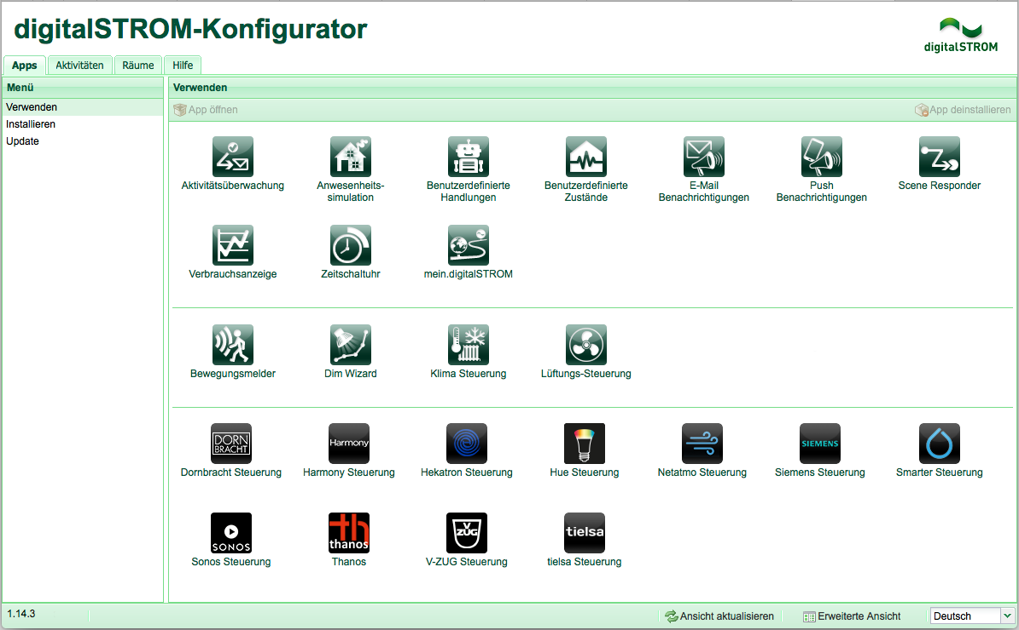
Über den digitalSTROM-Konfigurator wird der Genius Port einfach ins digitalSTROM-System eingebunden.
Weitere Informationen:
Hekatron Vertriebs GmbH
Detlef Solasse
Brühlmatten 9
D-79295 Sulzburg
Telefon: (0 76 34) 500-213
E-Mail: sol@hekatron.de

Über Hekatron Brandschutz:
Hekatron Brandschutz ist führender Spezialist in der Entwicklung, der Herstellung und im Vertrieb von Systemen des anlagentechnischen Brandschutzes. Das Unternehmen mit Sitz im südbadischen Sulzburg gestaltet mit seinen innovativen Produkten und Dienstleistungen die Entwicklung der Brandschutztechnik maßgeblich mit, übernimmt soziale Verantwortung und engagiert sich für den Umweltschutz. Die Hekatron Gesellschaften, Brandschutz und Manufacturing, erwirtschafteten 2017 einen Jahresumsatz von 175 Millionen Euro und beschäftigten 815 Mitarbeitende.

